附件5：
2021年昆明市五华区事业单位公开选调
工作人员网络报名流程
1.报名方式：本次招聘采取网络报名的方式进行，不接受其他方式报名。报名人员须在云南考试招聘网(https://www.ynkszp.com/)，登录报名系统进行注册，并按要求如实填写各项信息。
2.登陆云南考试招聘网→最新考试→进入报名界面，按报名系统提示填写注册信息→填写报名信息→上传近期清晰免冠电子照片和其他报名时所需相关电子材料（原件或加盖公章复印件扫描为PDF格式，清晰可辨，不大于5MB，并通过网上报名界面中的“上传”按钮进行材料上传）→仔细核对报名信息并确认后提交审核→等待审核→审核通过后成功后，根据公告时间打印准考证。
3.报名资格初审。报名资格初审采取用计算机审核和人工审核结合的方式进行。通过报名资格初审的人员，其报名信息不允许任何修改。
4.网络报名技术咨询电话：0871-64100227；

网络报名使用手册

1.首页入口（注：不支持手机注册，请用电脑注册报名）
申请人登录云南考试招聘网（https://www.ynkszp.com/），将看到云南考试招聘网首页如下图。建议您使用谷歌浏览器或360安全浏览器兼容模式进行后续操作。
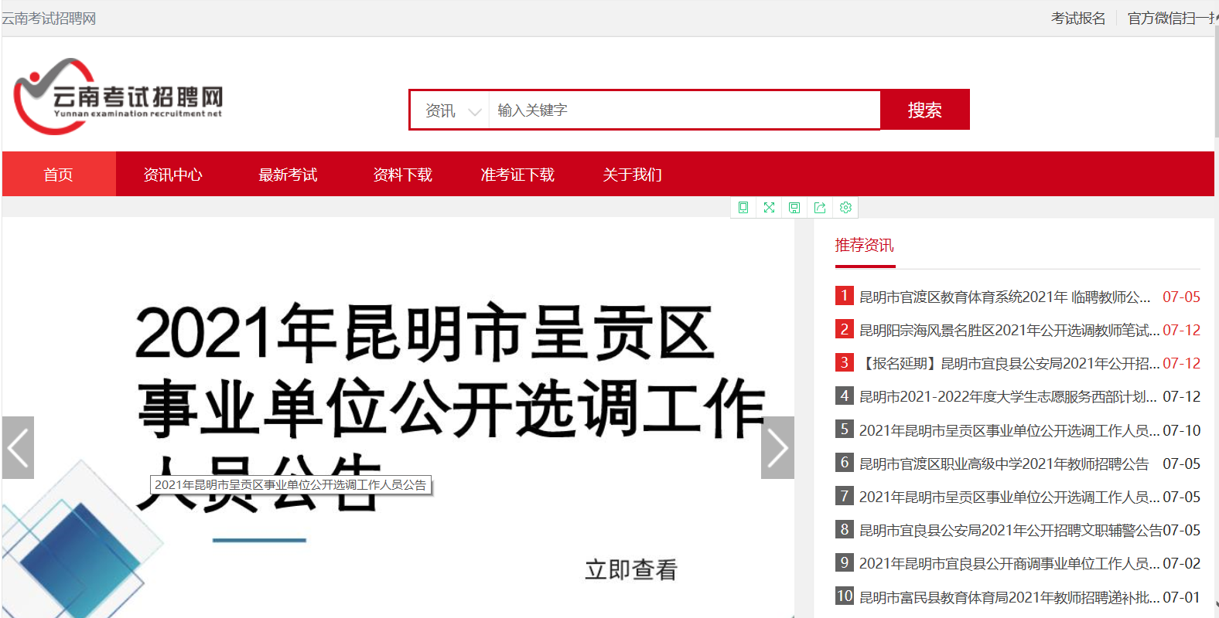

2.注册、登录步骤
报名申请人进入报名系统的入口为按钮，点击可进入申报系统登录界面。
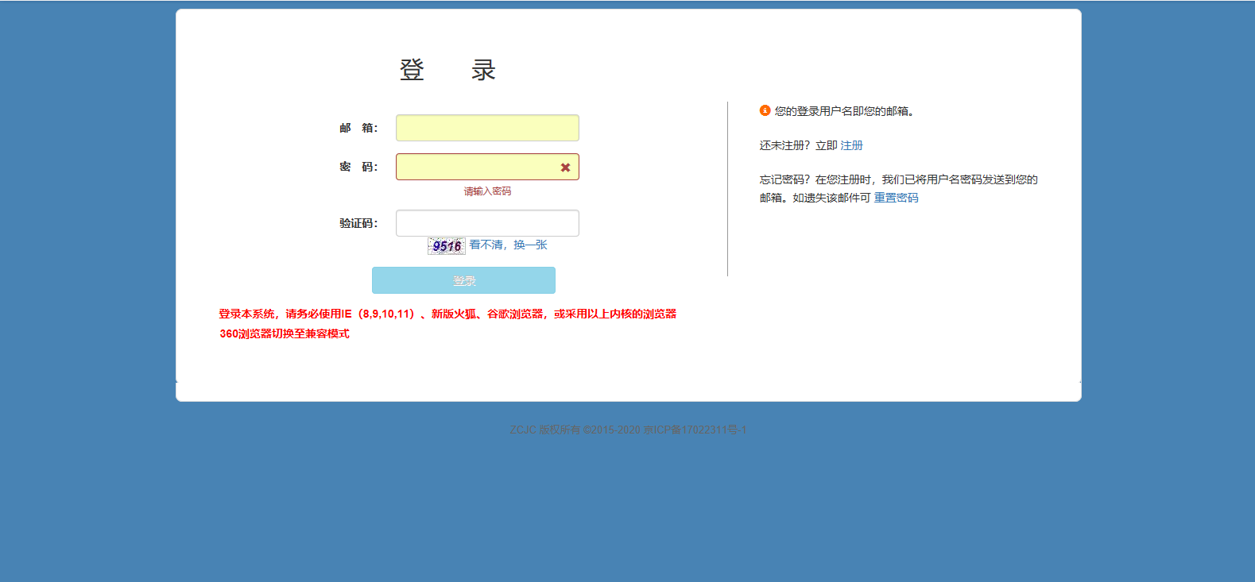

2.1报名申请人账号注册、忘记密码

2.1.1账号注册
（请每一项都要手动输入）
申请人在首次登录本报名系统须注册账号，点击报名系统登录页面中注册按钮，将出现实名注册界面。如您已有账号，也可直接登录。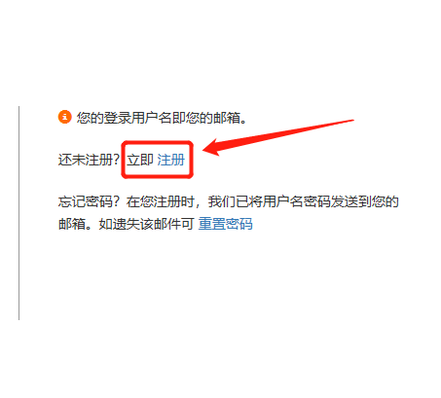
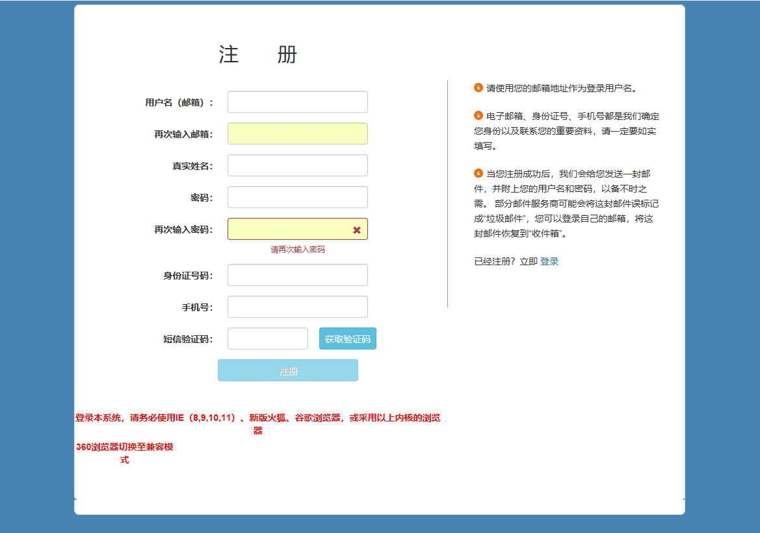

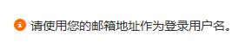
操作步骤：
（1）账号注册， 再次输入邮箱。
（2）输入真实姓名，设置登录密码。密码设置要求为字母和数字组合，并再次输入登录密码以确认。
（3）请设置个人电子邮箱，用于找回密码。（如您所使用的邮箱为qq邮箱，请使用@前为纯数字的形式，勿使用自行设置的别名。）特别注意邮箱中的点勿使用句号代替。
（4）请输入11位手机号码，用于找回密码及身份验证。

2.1.2忘记密码
如果遇到忘记密码的情况，可点击登录页面中的重置密码按钮，进入密码重置界面。

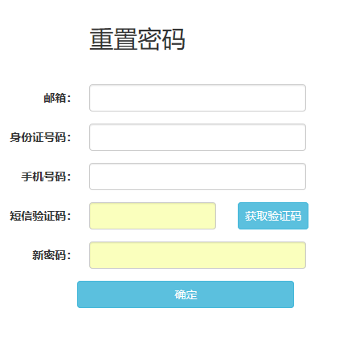
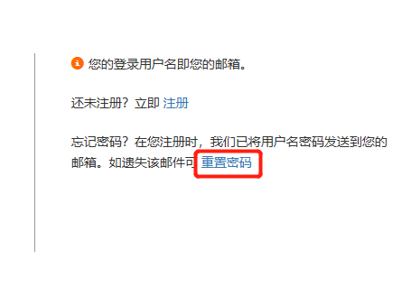

2.2报名申请人登录报名系统
（每一项都要手动输入）
在登录页面，申请人正确填写自己注册的邮箱和密码，输入验证码，点击按钮完成登录。
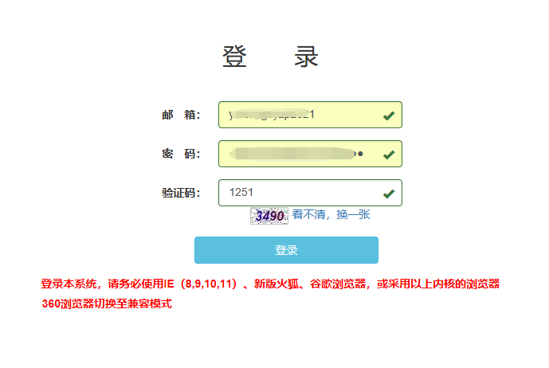
2.2.1首次登录完善个人信息
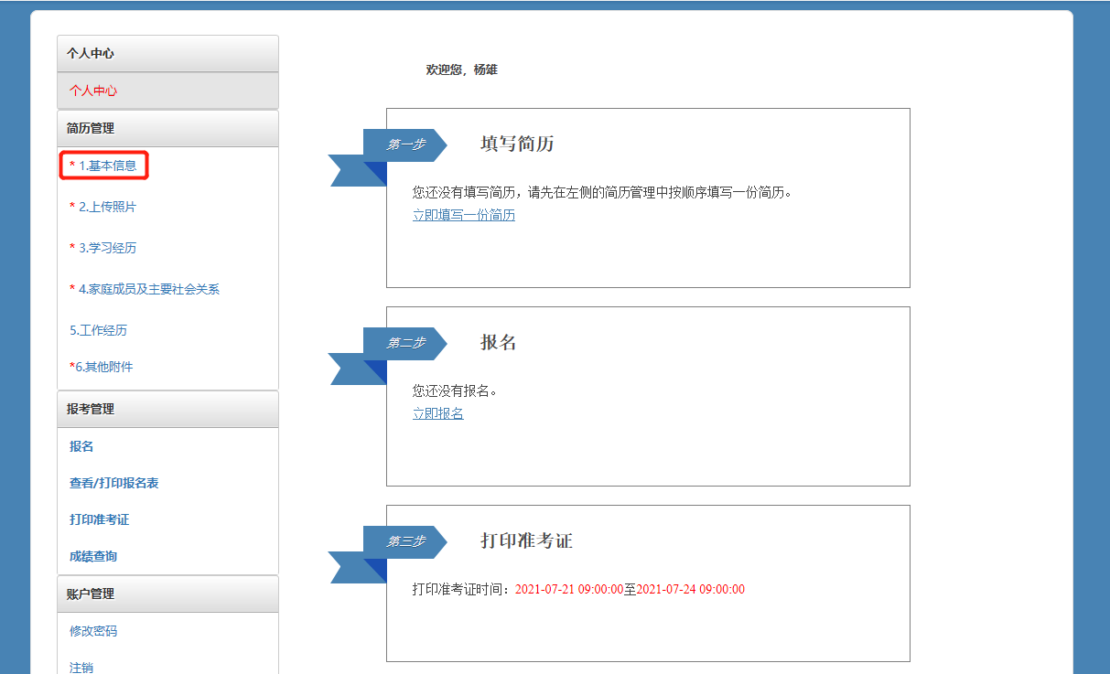
2.2.2点击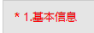按钮
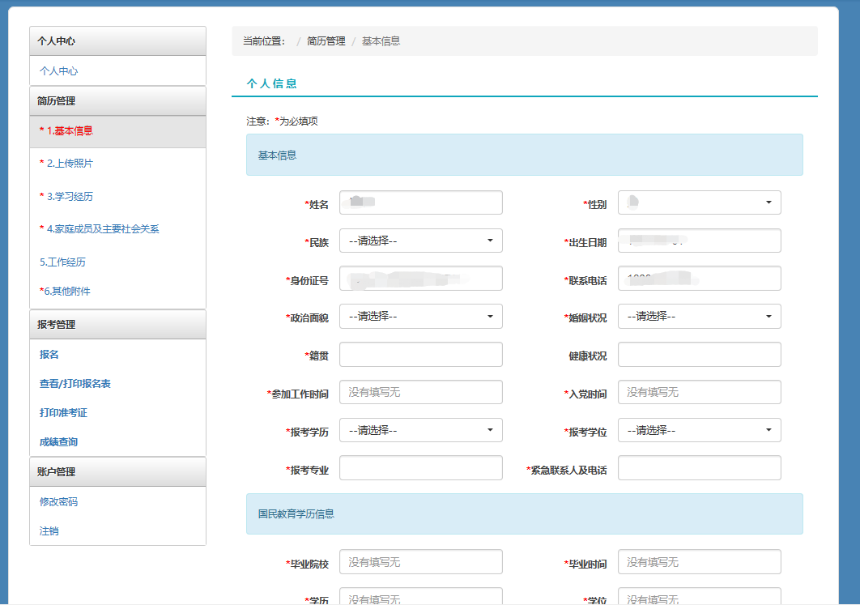


2.2.3填写完毕后点击保存 按钮，保存完后点击 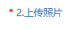 按钮进行照片上传，注意：必须上传本人近期免冠2寸正面证件电子照片（jpg格式，红、蓝、白底色，10kb到100kb）。

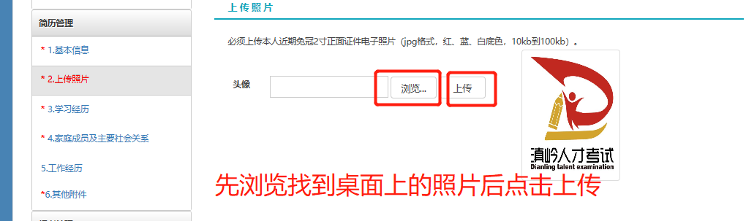

2.2.4点击 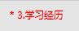 填写学习经历后保存，保存后可继续添加学习经历

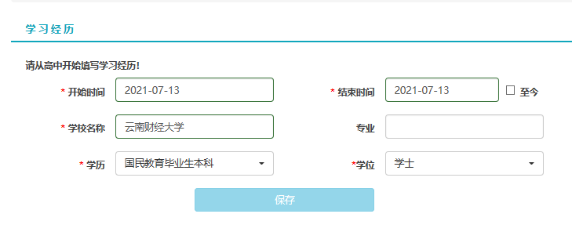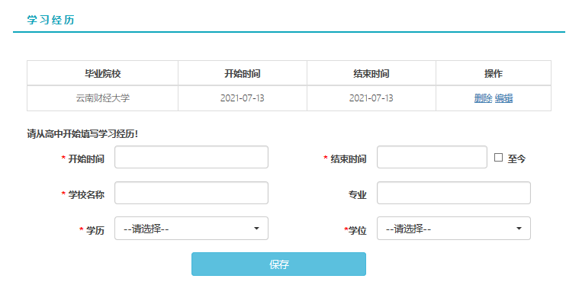

2.2.5点击 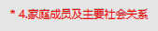 填写家庭成员及主要社会关系后保存，保存后可继续添加
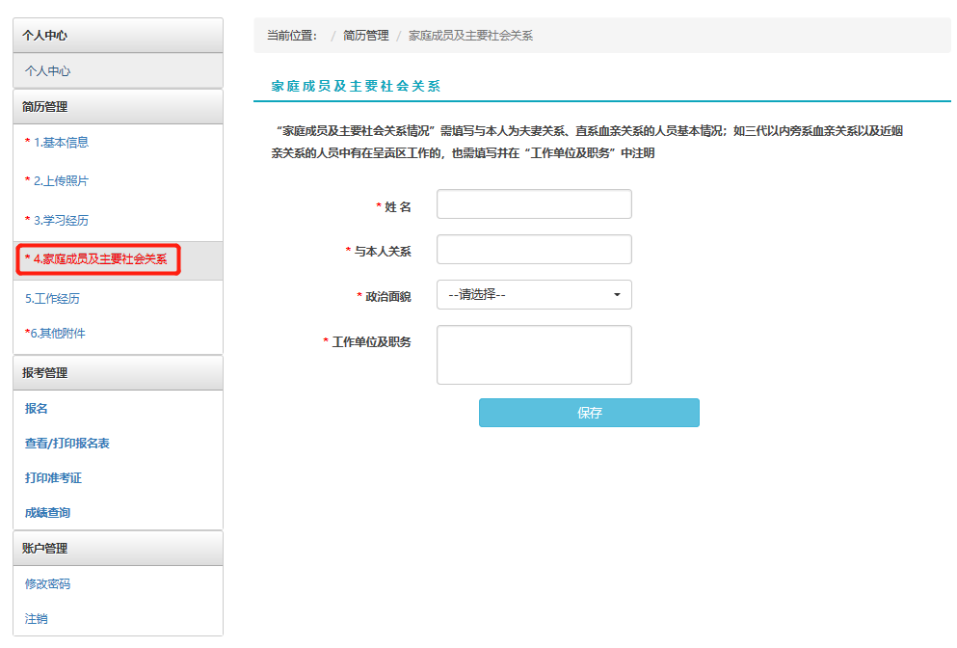
2.2.6点击 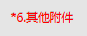 填写其他附件后保存，保存后可继续添加
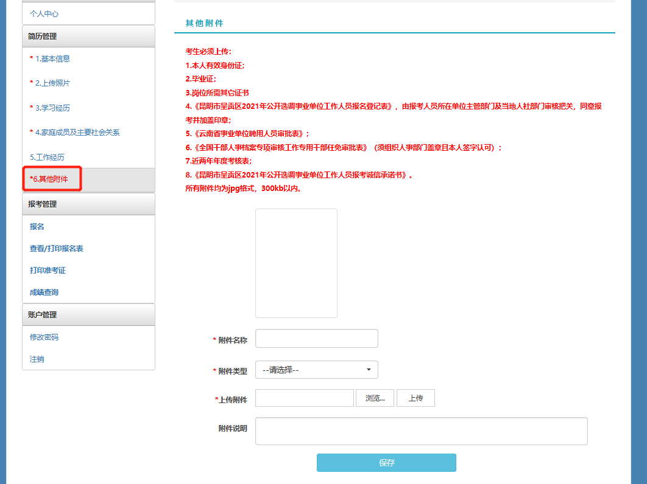

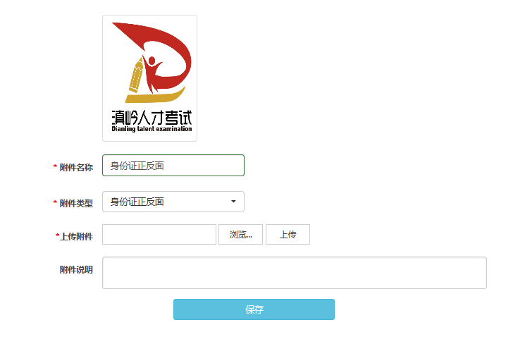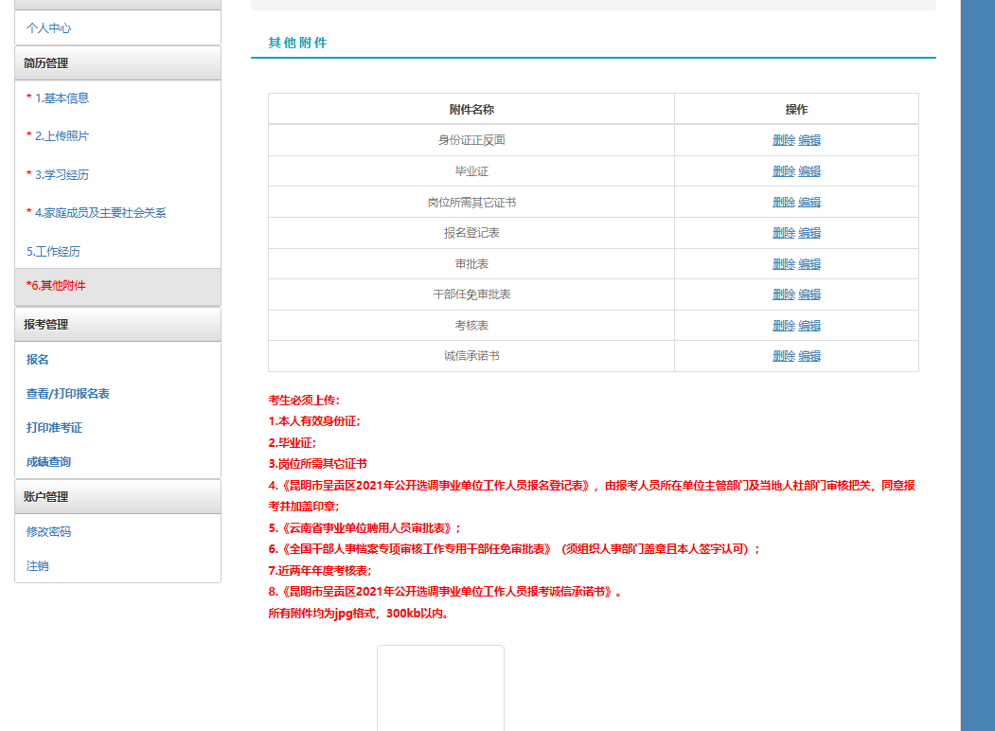

3.报名
3.1.1点击 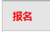 找到所要报考的岗位
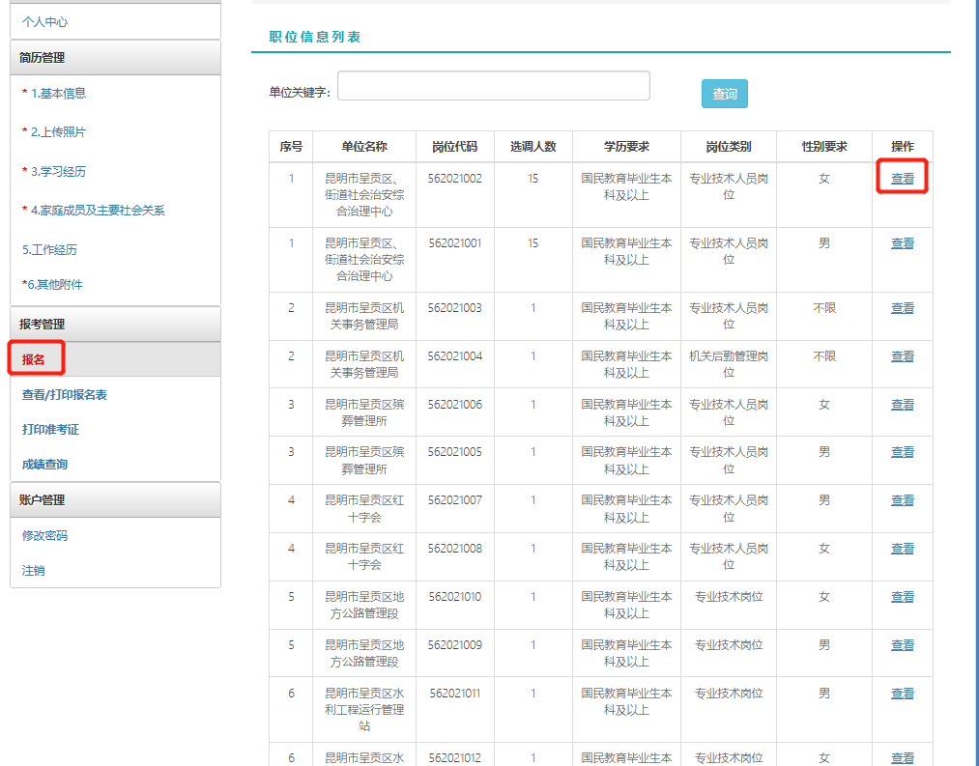

3.1.2点击 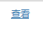 按钮，查看职位信息，然后点击我要报名


3.1.3点击 ，进行 本人承诺具有以上所述资格条件 ，然后认真核对报名信息，确保报名信息完整准确
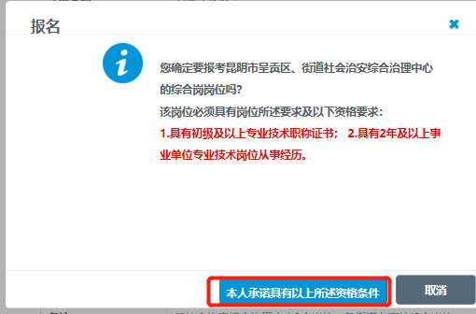
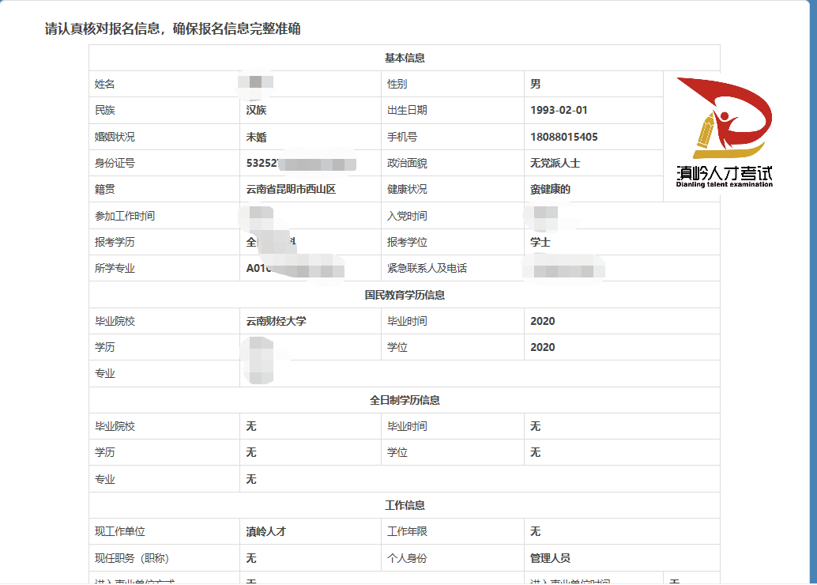

3.1.4点击 ，进行报名确认


3.1.5点击同意按钮，报名结束，等待审核
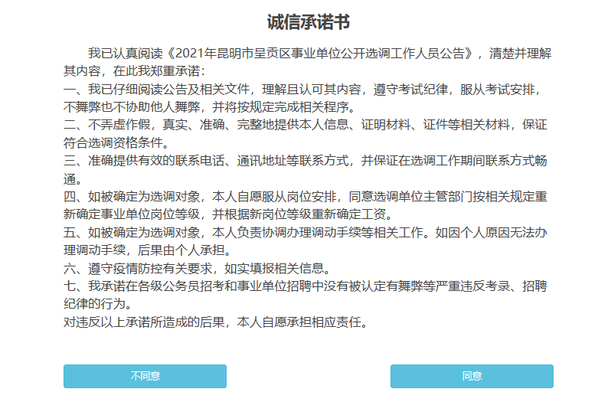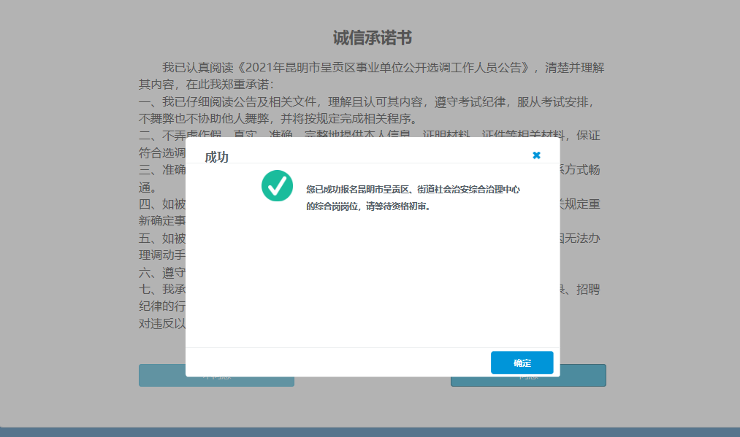
3.1.5您已经完成报名，请等待资格初审。可下载报名表。

